Как рассказать детям о правилах на дороге?
Опасности внешнего мира подстерегают вашего малыша на каждом шагу. Дома заботливые родители ещё могут обеспечить комфорт и спокойствие для самых маленьких членов семьи, но уже за порогом квартиры начинается неизвестное. Оно манит и увлекает ребёнка, но таит в себе немало опасностей.
И главная из них ― дорога. 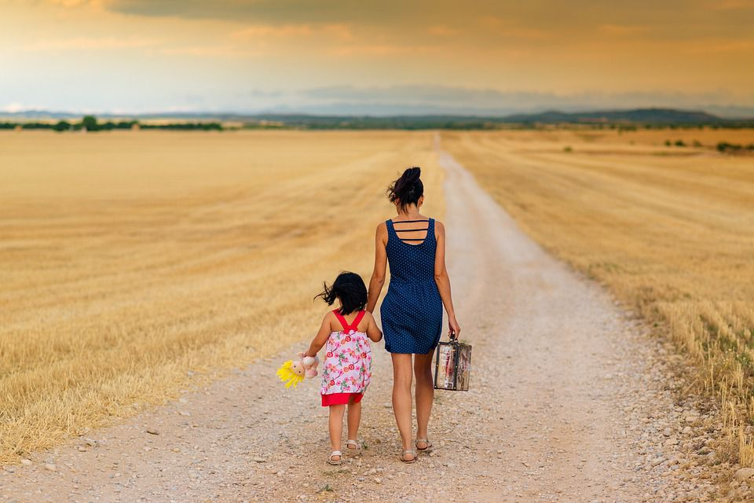

Дети с трёх лет уже способны осознавать опасности, которые могут встретиться. Одна из главных ― это дорога. Ребёнку надо пояснять, что это такое, почему по ним ездят машины, куда, кого везут. Давайте рассмотрим, как родители могут помочь своим детям научиться соблюдать правила безопасности на дорогах.

1. Личный пример ― лучший способ научить вести себя на улице
Один известный философ когда-то сказал: «Не воспитывайте детей ― они всё равно будут похожими на вас. Воспитывайте себя». В вопросах, которые касаются обучения детей правилам дорожного движения, этот принцип важен как никогда. Помните: даже самые маленькие дети в первую очередь будут всё делать так, как папа или мама. Поэтому, гуляя с ребёнком на улице, старайтесь постоянно контролировать себя. Старайтесь идти по тротуару подальше от края проезжей части, переходите дорогу строго в установленных местах, при этом чётко поворачивайте голову сначала влево, а потом вправо, ведите себя соответственно при посадке и высадке из общественного транспорта.
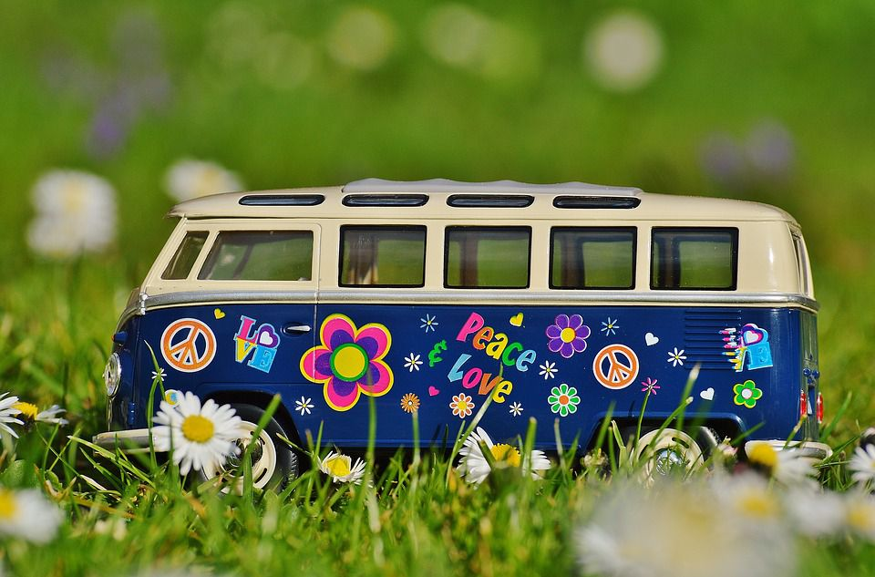
2. ПДД для детей: рассказываем о транспорте
Обучение детей нужно начинать как можно раньше. Уже в 3-4 года малыш должен понимать основы организации дорожного движения, различать его главные детали и знать всех участников. Помочь ребёнку выучить эти основы можно с помощью весёлых картинок и ролевых игр. Приготовьте простые иллюстрации, расскажите, какой транспорт ездит у вас в городе. Затем закрепите и поиграйте в игры, в которых главными персонажами будут участники дорожного движения. Среди них могут быть автомобили, автобусы, троллейбусы ― быстрые и грозные, они мчатся по дорогам города; Пешеходы ― дети, которые идут в садик или в школу. Светофоры с добрым зелёным глазом, сердитым красным и пугливым жёлтым. Регулировщики, которые знают тайные символы и знаки, что помогают им управлять городом. Дорожные знаки ― их можно устанавливать, менять в разных ситуациях или искать. Дети легко и быстро запоминают, кто есть кто на дороге в игровых ситуациях, а также понимают, как они должны поступать, а как ― нет. Вы должны научить ребёнка различать дорогу и дорожку: по первым ездит транспорт, по вторым ходят люди. Не называйте транспорт «бибиками». Так формируется инфантильное представление о механизмах, которые могут причинить вред. Пусть у всего будет его собственное наименование: автобус, троллейбус, грузовик, автомобиль-машина.
3. Дорожные знаки для детей
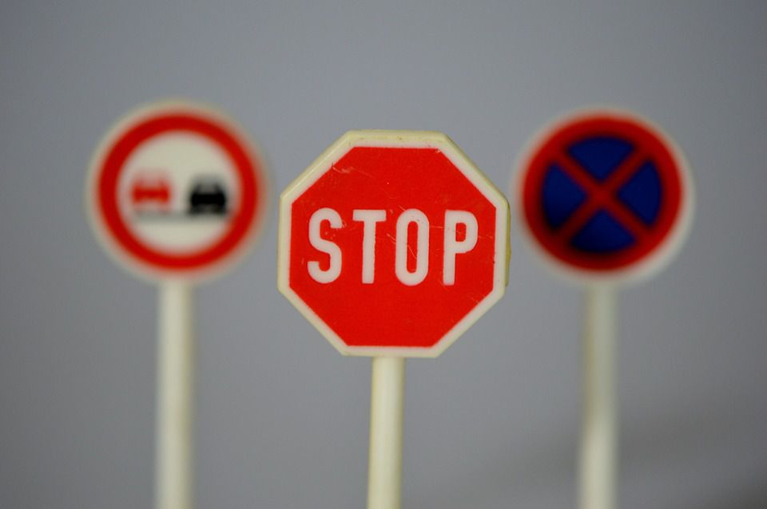
Ещё один важный и интересный раздел ПДД для детей ― специальные знаки. Это классические дорожные знаки, а также разметка на улицах. Конечно, знать их все ребёнку пока не обязательно, но некоторые важные знаки дети должны различать уже в дошкольном возрасте. Основные дорожные знаки, которые нужно знать детям: «Пешеходный переход»; «Осторожно! Дети»; «Подземный переход»; «Движение запрещено». На дороге ребёнок должен понимать, что значит разделительная полоса посередине улицы, что такое «зебра», «островок безопасности», знак «СТОП». Дети, родители которых имеют собственный автомобиль и часто путешествуют, проще и быстрее запоминают дорожные знаки. Они любят их изучать, учить и понимать, порой подсказывать папе, куда можно ехать, а где будет опасный участок.
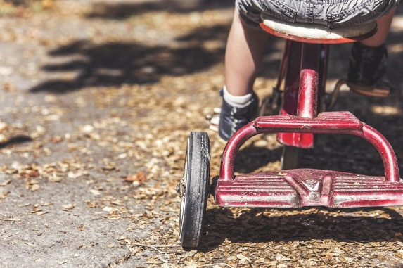
4. Прогулки-уроки: сочетаем полезное с приятным!
Один из лучших методов обучения детей правилам дорожного движения ― наблюдение за реальными событиями. Во время приятной вечерней прогулки, по дороге домой из детского сада или школы можно увидеть все дорожные знаки, закрепить правила. Можно устроить специальные обучающие прогулки, стараясь показать малышу как можно больше реальных жизненных ситуаций, связанных с дорожными правилами. Начинайте свой рассказ сразу, как только выйдете из подъезда. Вы точно найдёте интересные и важные типовые ситуации. В них можно включить такие элементы:
Дорога у дома ― насколько она безопасна? Расскажите ребёнку, что даже здесь автомобилей нужно опасаться. Машина, которая мирно «спит» у дома, может внезапно начать движение. Играть и бегать по проезжей части нельзя даже здесь.
Улица с насыщенным движением. Где её нужно переходить? Как вести себя, если увидел знакомого мальчика на другой стороне? Или собачка смело бежит по дороге? Почему нужно переходить дорогу строго в определённых местах? Что делать, если близко нет ни знака перехода, ни «зебры» на асфальте? Почему иногда автомобили заезжают даже сюда? Что делать в этом случае?
Путь в школу и домой. Хороший и важный урок ― запоминание и ориентирование. Где находится магазин? Что расположено за тем поворотом? Сколько раз нужно перейти улицу по дороге в школу? Какой путь туда лучше и безопаснее? Как быстро едет автомобиль? Ориентирование на местности ― очень важный аспект правильного воспитания и обучения правилам дорожного движения.
При объяснении дороги и правил движения по ней, попутно старайтесь обращать внимание на дорожные знаки и их значение. Первое, что дети должны усвоить ― это роль светофора. Поясните, какими бывают светофоры, почему они разноцветные, какие цвета опасные и что они означают. Закрепите название и правила перехода по пешеходному переходу в игре « Светофор».
Поясните цвет дорожных знаков и их значение. Красные знаки всегда обозначают запрет, они называются «запрещающими». Спросите мнение ребёнка по этому поводу: почему надо быть острожным, когда видишь дорожные знаки такого цвета.
Объясните значение «разрешающего» синего цвета, почему нужно присматриваться во время пути именно к таким знакам. Что они могут разрешать?
Второй знак, который должен быть усвоен ― это «зебра». Не всегда у такого знака стоит указатель или светофор. Поясните, почему «зебра» так называется, на кого из зверей она похожа. Надо обратить внимание детей, что в крупных городах вид «зебры» изменен на жёлто-белый цвет. Детям старшего дошкольного возраста можно рассказать о светоотражающей краске, из которой делают такой дорожный знак.
Из наземных указателей расскажите о знаке «Осторожно, велосипед». Поясните, зачем он нужен, на каком транспорте можно там ездить и можно ли так ходить или бегать. Пусть ребёнок задаёт вам вопросы, а вы будете отвечать на них. Поиграйте с ним в игры на правила дорожного движения, это так интересно. Делать это надо на доступном для детей языке, в немного шутливой и игровой форме, что вызовет положительные ассоциации у малыша.
Покажите детям, что есть и отдельно стоящие знаки дорожного движения. На них надо обращать особое внимание. Так, около светофора есть знаки подтверждающие, что пешеходу можно идти. Перед переходом установлен знак, на котором изображён человек, спускающийся вниз по лестнице. Поясните ребёнку, что, видя этот дорожный знак, он должен обязательно воспользоваться подземным переходом. Такой же знак установлен и при входе в метро.
На дороге часто можно встретить указатели движения, поворотов, разворотов, как запрещающих, так и разрешающих, поясняющих, как именно надо делать. Так, знак «главная дорога» может быть усвоен просто: объясните, почему в знаке есть жёлтая фигура, попросите рассказать, как выглядит знак. Пускай малыш сравнит его с чем-то. Это развивает не только память, но и логическое мышление. В простой, доступной форме можно объяснить дорожные знаки и их значение, связанные с движением большегрузных автомобилей, ограничение или разрешение скоростного режима, дорожных работ, возможности появления на дороге животных.
5. Хороший способ рассказать детям о серьёзных и важных правилах дорожного движения ― это использовать для этого простые и понятные ребенку картинки, слайды, книги с рассказами, сказки и мультфильмы. Е. Житков «Светофор»; Н. Киселева «Котёнок и щенок», С. Волкова «Торопыжка на улице», Смешарики «Азбука безопасности». После просмотра или прослушивания истории побеседуйте о правилах, которые там были, поговорите о правильных и неправильных вариантах поведения персонажей.
Правила дорожного движения для детей ― это не просто законы, по которым организовывается движение на улицах, трассах и автострадах. В первую очередь, это умение понимать ситуации, которые возникают на каждом шагу, и адекватно на них реагировать. Чем быстрее вы научите малыша это делать, тем легче и спокойнее будете отпускать в самостоятельные прогулки, походы в магазин или школу.
Кульбаёва Анна Юрьевна, воспитатель группы «Ягодки»

